PRITARTA
Rietavo savivaldybės tarybos
2018 m. vasario 8 d.
sprendimu Nr. T1-1

RIETAVO SAVIVALDYBĖS VISUOMENĖS SVEIKATOS STEBĖSENOS 2017 M.ATASKAITA

(demografinė būklė – 2017 m. duomenys, sveikatos būklė – 2016 m. duomenys)

Ataskaitą parengė
Klaipėdos rajono savivaldybės visuomenės sveikatos biuro visuomenės sveikatos specialistė Monika Steponkienė, tel. (8 46) 45 37 54, el. p. monika.steponkiene@visuomenessveikata.lt

Turinys
ĮVADAS 1
1. RIETAVO SAVIVALDYBĖS GYVENTOJŲ DEMOGRAFINIAI POKYČIAI 2
1.1. Gyventojai 2
1.2. Mirtingumas 4
2. BENDROJI DALIS 6
2.1. Pagrindinių visuomenės stebėsenos rodiklių Savivaldybėje analizė ir interpretavimas („Šviesoforas“) 6
3. Specialioji dalis 13
3.1. Socialinės rizikos šeimų skaičius 1000 gyventojų 13
3.2. Mokinių, gaunančių nemokamą maitinimą mokyklose, skaičius 1000 gyventojų 15
3.3. Sergamumas tuberkulioze (A15-A19) 100 000 gyventojų 16
4. SAVIVALDYBIŲ GYVENSENOS STEBĖSENOS RODIKLIŲ SĄRAŠAS 17
APIBENDRINIMAS 20
REKOMENDACIJOS 21

ĮVADAS
Lietuvos sveikatos 2014–2025 m. strategija (toliau – Sveikatos strategija), patvirtinta Lietuvos Respublikos Seimo 2014-06-26 sprendimu Nr. XII-964 „Dėl Lietuvos sveikatos 2014–2025 m. strategijos patvirtinimo“, nustato šalies sveikatinimo veiklos tikslus ir uždavinius, siekiamus sveikatos lygio rodiklius. Sveikatos strategijos strateginis tikslas – pasiekti, kad 2025 m. šalies gyventojai būtų sveikesni ir pailgėtų jų gyvenimo trukmė, pagerėtų gyventojų sveikata ir sumažėtų sveikatos netolygumai.
Sveikatos strategijoje nustatyti šie 4 tikslai:
- Sukurti saugesnę socialinę aplinką, mažinti sveikatos netolygumus ir socialinę atskirtį.
- Sukurti sveikatai palankią fizinę darbo ir gyvenamąją aplinką.
- Formuoti sveiką gyvenseną ir jos kultūrą.
- Užtikrinti kokybišką ir efektyvią sveikatos priežiūrą, orientuotą į gyventojų poreikius.
Rietavo savivaldybės visuomenės sveikatos stebėsenos 2017 m. ataskaita parengta taip, kad galėtume įvertinti Savivaldybės gyventojų sveikatos ir sveikatą lemiančių veiksnių būklę Lietuvos sveikatos strategijos tikslų ir uždavinių kontekste, nustatyti prioritetines problemines visuomenės sveikatos sritis ir kryptis, siekiant stiprinti savivaldybės gyventojų sveikatą ir mažinti sveikatos netolygumus. Rietavo savivaldybės visuomenės sveikatos stebėsenos ataskaitoje 2017 m. gyventojų demografinę būklę ir 2016 m. visuomenės sveikatos būklę atspindintys rodikliai Savivaldybėje pateikti iš Valstybės deleguotų savivaldybėms visuomenės sveikatos stebėsenos pagrindinių rodiklių sąrašo, patvirtinto 2014 m. gruodžio 19 d. įsakymu Nr. V–1387, atspindinčio, kaip įgyvendinami Lietuvos sveikatos strategijos tikslai.
Savivaldybių institucijos Lietuvos sveikatos strategijoje nustatytus tikslus ir uždavinius įgyvendina per Savivaldybės strateginį plėtros ir(ar) Savivaldybės strateginį veiklos planą, atsižvelgdamos į Savivaldybės gyventojų sveikatos būklę ir veiksnių,darančiųjai įtaką, paplitimą (LR visuomenės sveikatos priežiūros įstatymo 10 straipsnis). Sveikatos strategijoje nustatytą gyventojų sveikatos lygį įmanoma pasiekti tik koordinuotai ir sutelktai veikiant įvairiems savivaldybės sektoriams.
Rietavo savivaldybės visuomenės sveikatos stebėsenos 2017 m. ataskaitos pagrindu turėtų būti koreguojami Rietavo savivaldybės plėtros strateginio plano siekiniai, Rietavo savivaldybės strateginio veiklos plano priemonės.

I SKYRIUS

RIETAVO SAVIVALDYBĖS GYVENTOJŲ DEMOGRAFINIAI POKYČIAI

1.1. Gyventojai

Nuo 2001 m. Rietavo savivaldybėje gyventojų skaičius mažėja. Per pastaruosius šešiolika metųRietavo savivaldybėjemoterų sumažėjo1562asmenimis, o vyrų – 1392 asmenimis. Rietavo savivaldybėje nuo 2013 m. miesto teritorijoje ir nuo 2001 m. kaimo teritorijose gyventojų mažėja. (1 lent., 1 pav.).
1 lentelė. Gyventojų skaičius pagal lytį ir gyvenamąją vietą Rietavo savivaldybėje
 | 2009 | 2010 | 2011 | 2012 | 2013 | 2014 | 2015 | 2016 | 2017
Iš viso | 9205 | 8981 | 8717 | 8537 | 8399 | 8255 | 8096 | 7947 | 7727
Moterys | 4796 | 4674 | 4542 | 4426 | 4348 | 4276 | 4187 | 4110 | 3992
Vyrai | 4409 | 4307 | 4175 | 4111 | 4051 | 3979 | 3909 | 3837 | 3735
Miestas | 3426 | 3364 | 3258 | 3192 | 3635 | 3574 | 3516 | 3437 | 3305
Kaimas | 5779 | 5617 | 5459 | 5345 | 4764 | 4681 | 4580 | 4510 | 4422
Šaltinis – Lietuvos statistikos departamentas
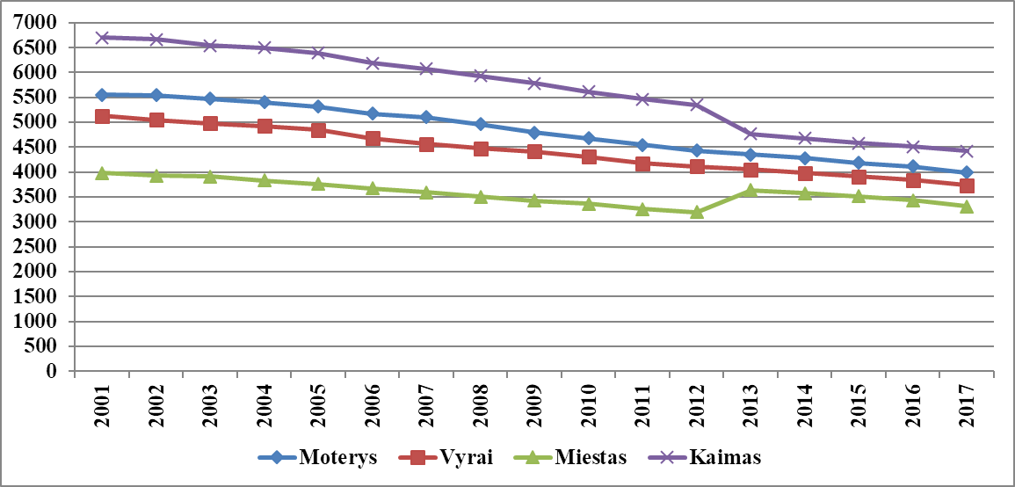
1 pav. Gyventojų skaičius pagal lytį ir gyvenamąją vietą Rietavo savivaldybėje
Šaltinis – Lietuvos statistikos departamentas
2017 m. pradžioje1000 Rietavo sav. vyrų teko 1069 moterys.Rietavo sav. gyventojų vidutinis amžius 2017 m. pradžioje – 44 metai, vyrų – 39 metai, moterų – 48 metai.Vidutinis Lietuvos gyventojų amžius 2017 m. pradžioje buvo 43 metai.
2017 m. pradžioje, lyginant su 2016 m., Rietavo sav. demografinės senatvės koeficientas buvo didesnis – atitinkamai 133 ir 132 pagyvenę (65 m. ir vyresnio amžiaus) gyventojai teko šimtui vaikų iki 15 m. amžiaus. 2017 m. pradžioje Rietavo sav. demografinis senatvės koeficientas buvo didesnis negu šalies.
2017 m. pradžioje pensinio amžiaus asmenys (65 m. ir vyresni) sudarė didesnę gyventojų dalį negu vaikai (19,4 proc. ir 18,3 proc.). Lietuvoje irgi didesnę gyventojų dalį sudarė 65 ir vyresnio amžiaus asmenys negu vaikai (19,3 proc. ir 17,9 proc.). 2017 m. pradžioje jaunimas sudarė apie ketvirtadalį visų Rietavo sav. gyventojų (23,7 proc.) (Lietuvoje mažiau – 19,5 proc.) (2 pav.).

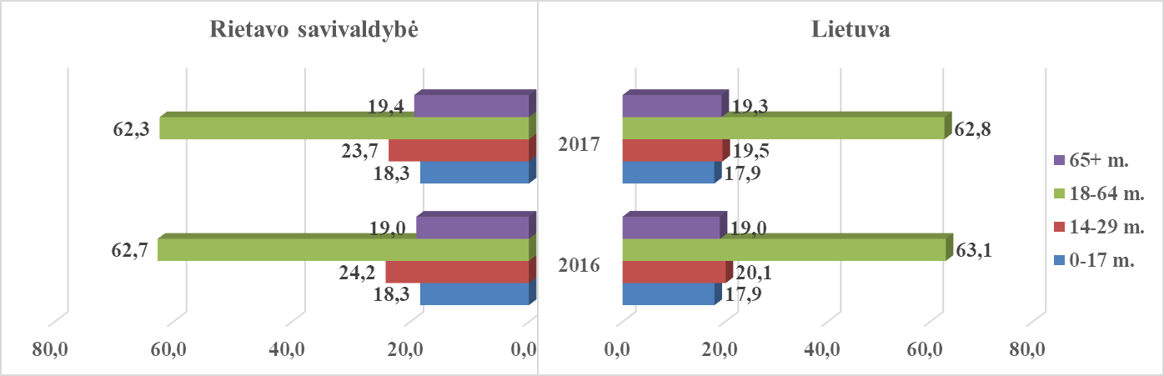
2 pav. Gyventojai pagal pagrindines amžiaus grupes (proc.)
Šaltiniai: Lietuvos statistikos departamentas, VSB skaičiavimai
2016 m. pradžioje, lyginant su 2015 m., moterų vidutinė tikėtina gyvenimo trukmė padidėjo nuo 80,83 iki 81,5 metų. Vyrų vidutinė tikėtina gyvenimo trukmė nuo 2013 m. didėja. Skirtumas tarp moterų ir vyrų vidutinės tikėtinos gyvenimo trukmės mažėja (3 pav.).
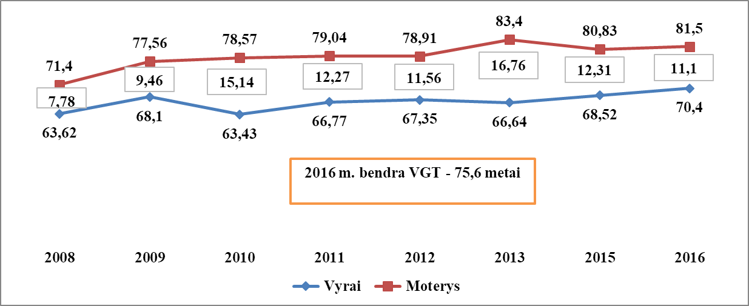
3 pav. Rietavo sav. vyrų ir moterų vidutinė tikėtina gyvenimo trukmė, VGT skirtumas
Šaltiniai: Lietuvos statistikos departamentas, Higienos instituto Sveikatos informacijos centras, VSB skaičiavimai
Pagrindinės nuolatinių gyventojų mažėjimo priežastys – emigracija ir neigiama natūrali gyventojų kaita.Nuo 2014 m. tarptautinės migracijos mastai Rietavo savivaldybėje didėja – dar daugiau emigruojančių asmenų negu imigruojančių (4 pav.).
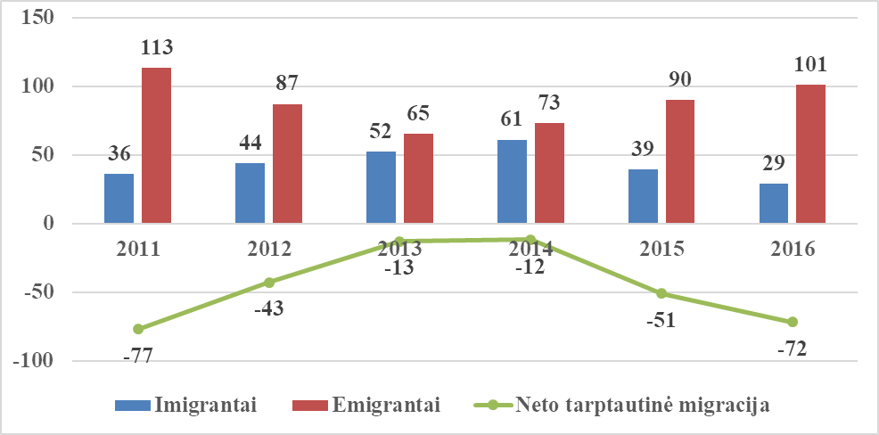
4 pav. Tarptautinė migracija Rietavo savivaldybėje
Šaltinis – Lietuvos statistikos departamentas

1.2. Mirtingumas

2006 – 2016 m. laikotarpiu, Rietavo sav. buvo stebimas neigiamas natūralus gyventojų prieaugis, t. y. Savivaldybėje buvo daugiau mirusiųjų, negu gimusiųjų (5 pav.)
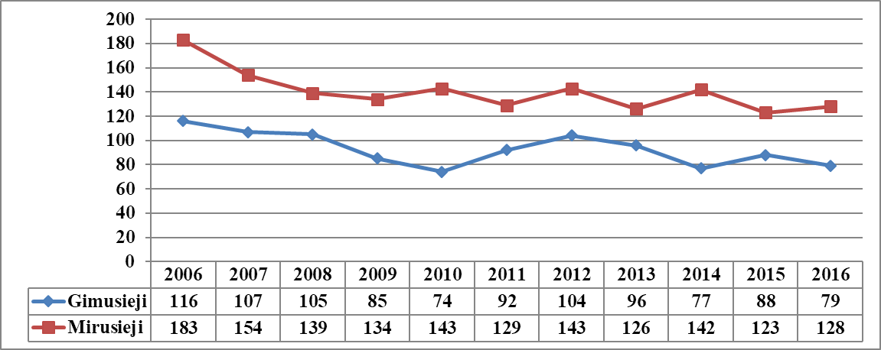
5 pav. Mirusiųjų ir gimusiųjų skaičius Rietavo savivaldybėje
Šaltinis – Lietuvos statistikos departamentas
Per pastaruosius vienuolika metų, vyrų ir moterų mirčių pasiskirstymas netolygus. 2016 m., lyginant su 2015 m., vyrų mirčių buvo penkiomis daugiau, o moterų – išliko nepakitę. Analizuojant 2005-2016 m. laikotarpį, pastebėta tendencija – daugiau mirčių įvyksta miestuose negu kaimuose.Išskyrus 2016 metus, kai mirčių buvo daugiau kaimuose negu miestuose (6 pav.).
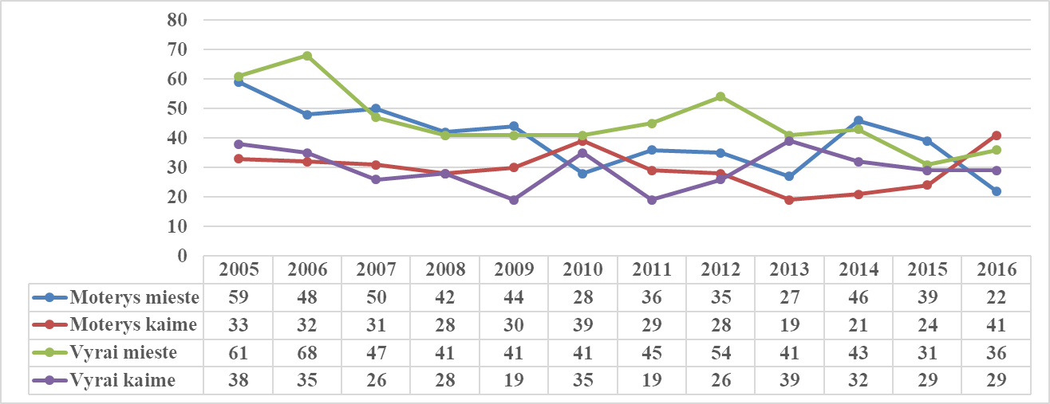
6 pav.Vyrų ir moterų mirčių pasiskirstymas pagal gyvenamąją vietą Rietavo savivaldybėje
Šaltiniai: Mirties atvejų ir jų priežasčių valstybės registras, Higienos institutas
Per pastaruosius dvejus metus bendras standartizuotas mirtingumas sumažėjo 20,6 atvejų 100 tūkst. gyv. Standartizuotas mirtingumas didėja nuo kraujotakos sistemų ligų ir išorinių mirties priežasčių (7 pav.).

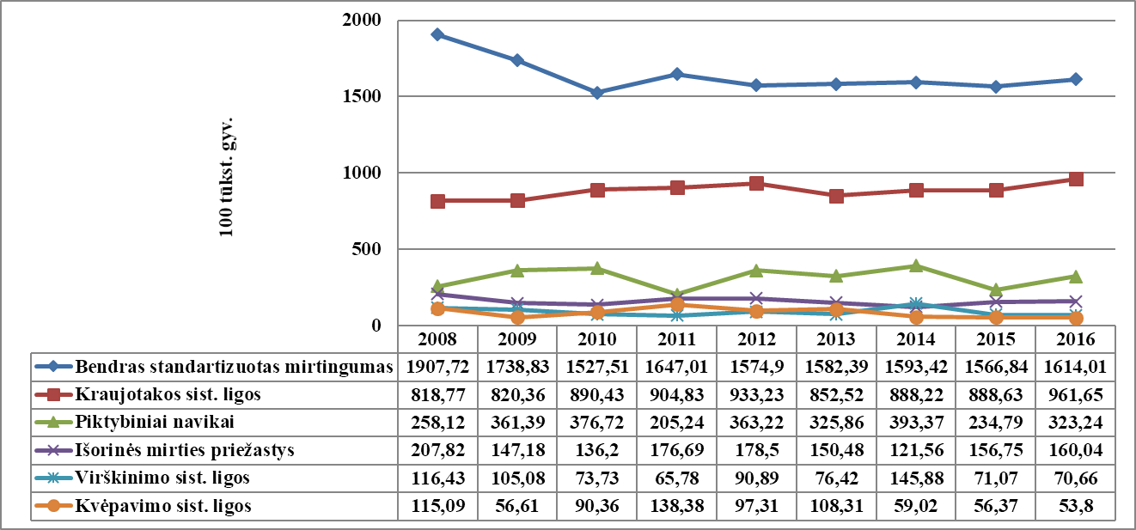
7 pav. Standartizuotas mirtingumas pagal priežastis 100 000 gyv. Rietavo sav. (Eurostato standartas)
Šaltinis – Higienos instituto Sveikatos informacijos centras
2016 m. Rietavo savivaldybėje, kaip ir Lietuvoje, daugiausiai mirė nuo kraujotakos sistemos ligų (64,8 proc.), antroje vietoje – nuo piktybinių navikų (20,3 proc.), trečioje vietoje – nuo išorinių mirties priežasčių (2,3 proc.)(8 pav.).

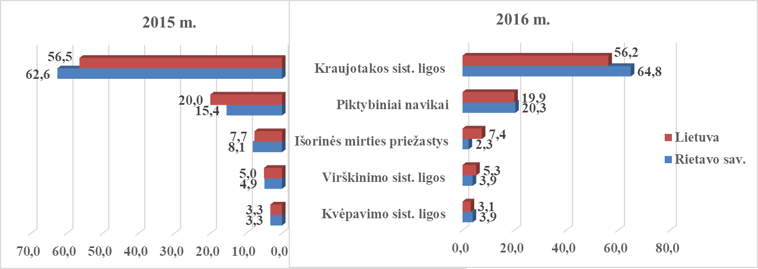
8pav. Mirčių pagal priežastis pasiskirstymas 2015 m. ir 2016 m. ( proc.)
Šaltiniai: Mirties atvejų ir jų priežasčių valstybės registras, Higienos institutas, VSB skaičiavimai

II SKYRIUS

BENDROJI DALIS

2.1. Pagrindinių visuomenės stebėsenos rodiklių Savivaldybėje analizė ir interpretavimas („Šviesoforas“)

Pagrindinio visuomenės sveikatos stebėsenosrodiklių sąrašo analizė ir interpretavimas („šviesoforo“ kūrimas) atliekamas lyginant einamųjų metų Savivaldybės rodiklius su Lietuvos vidurkiu. Vadovaujantis „šviesoforo“ principu, visos 60 Lietuvos savivaldybių suskirstytos į grupes:
- 10 savivaldybių, kuriose stebimas rodiklis atspindi geriausią situaciją, žymimos žalia spalva.
- 10 savivaldybių, kuriose stebimas rodiklis rodo prasčiausią situaciją, žymimos raudona spalva.
- Likusių 27 savivaldybių rodiklio reikšmės žymimos geltona spalva.Šių savivaldybių rodikliai interpretuojami kaip atitinkantys Lietuvos vidurkį.
- Likusios savivaldybės, turinčios mažiau negu 20 000 gyventojų, priskiriamos „mažosioms“. Jos nėra lyginamos su visomis savivaldybėmis bendrame grafike, o pateikiamos atskirai mažame grafike.
Pastaba.Rietavo savivaldybės rodiklių reikšmių vaizdavimas pateiktas mažųjų savivaldybių stulpelinėje diagramoje.
Pagrindinio rodiklių sąrašo analizės ir interpretavimo tikslas yra įvertinti, kokia esama gyventojų sveikatos ir sveikatą lemiančių veiksnių situacija Savivaldybėje, įvertinant Lietuvos sveikatos strategijos tikslų ir uždavinių įgyvendinimo kontekste ir kokių intervencijų/priemonių reikia imtis siekiant stiprinti Savivaldybės gyventojų sveikatą ir mažinti sveikatos netolygumus.
Rietavo savivaldybės visuomenės sveikatos stebėsenos rodiklių duomenys ir jų interpretavimas pateikiami 2 lentelėje„Rietavo savivaldybės visuomenės sveikatos stebėsenos rodiklių profilis“.
RemiantisRietavo savivaldybės visuomenės sveikatos stebėsenosprofilio rodikliais, buvo atrinkti 3 rodikliai iš sąrašo, kurių reikšmės prasčiausios lyginant su kitomis savivaldybėmis (raudonos spalvos visuomenės sveikatos stebėsenos rodikliųsąrašo reikšmės).
Prioritetines Savivaldybės visuomenės sveikatos problemas galima išskirti keliais būdais:
- vertinant, kurios Savivaldybės reikšmės yra blogiausios Lietuvoje (t.y. raudonos);
- vertinant kelerių metų pokytį;
- vertinant, kokios priemonės buvo įgyvendinamos, ir kaip jos pakeitė situaciją.
Sudarius Rietavo savivaldybės probleminių visuomenės sveikatos rodiklių sąrašą, buvo atlikta detalesnė analizė ir vertinimas (žr. „Specialioji dalis“).

Pirmajame lentelės stulpelyje pateikiami visuomenės sveikatos stebėsenos rodikliai, suskirstyti pagal numatomus įgyvendinti Lietuvos sveikatos strategijostikslus. Antrajame stulpelyje pateikiama Savivaldybės rodiklio reikšmė, trečiajame stulpelyje –Lietuvos rodiklio reikšmė, ketvirtajame – mažiausia reikšmė tarp visų savivaldybių, penktajame – didžiausia reikšmė tarp visų savivaldybių, šeštajame – Savivaldybės rodiklio interpretavimas (reikšmės Savivaldybėje santykis su Lietuvos vidurkio reikšme ir Savivaldybės rodiklio vietos tarp visų savivaldybių pavaizdavimas pagal „šviesoforo“ principą); septintajame stulpelyje – pateikiama suplanuota (numatyta) Lietuvos sveikatos 2014-2025 metų strategijos atitinkamo rodiklio reikšmė (siekinys) 2020 metams.
Pastabos. - didėja absoliutusis skaičius, - mažėja absoliutusis skaičius; žalia rodyklė reiškia gerėjančią situaciją, raudona rodyklė – blogėjanti situacija.
2 lentelė. Rietavo savivaldybės visuomenės sveikatos stebėsenos rodiklių profilis
Rodiklis | Savivaldybės rodiklis (absoliutus sk.) | Lietuvos rodiklis  (absoliutus sk.) | Minimali reikšmė | Maksimali reikšmė | Santykis savivaldybė/Lietuva |  | Lietuvos siekinys 2020 m.
 |  |  |  |  | 2015 m. | 2016 m.
Strateginis tikslas – pasiekti, kad 2025 metais šalies gyventojai būtų sveikesni ir gyventų ilgiau, pagerėtų gyventojų sveikata ir sumažėtų sveikatos netolygumai
Vidutinė tikėtina gyvenimo trukmė | 75,6(2 m.) | 74,9(1 m.) | 70,0 | 76,5 | 1,00 | 1,01 | 75,8
Skirtumas tarp moterų ir vyrųvidutinės tikėtinos gyvenimo trukmės | 11,1(1 m.) | 10,6(1 m.) | - | - | - |  | 9,5
Išvengiamas mirtingumas (proc.) | 21,1 (27) (1 m.) | 33,7 (13851) (2 m.) | 24,8 | 42,8 | 1,35 | 0,63
1 tikslas. Sukurti saugesnę socialinę aplinką, mažinti sveikatos netolygumus ir socialinę atskirtį
1.1 uždavinys – sumažinti skurdo lygį ir nedarbą
Standartizuotas mirtingumo dėl savižudybių rodiklis (X60-X84)  100 000 gyventojų | 10,6 (1)(1 m.) | 28,2 (823)(3 m.) | 11,9 | 75 | 2,55 | 0,38
Mirtingumas dėl savižudybių (X60-X84) 100 000 gyv. | 12,8 (1) (1 m.) | 28,7 (823)(3 m.) | 0 | 103,6 | 2,43 | 0,44 | 19,5
Mokyklinio amžiaus vaikų, nesimokančių mokyklose, skaičius 1000 gyventojų | 70,3 (47)(1 m.) | 66,2 (15980)(3m.) | 33,5 | 134,2 | 1,35 | 1,06
Socialinės rizikos šeimų skaičius 1000 gyventojų | 8,8(69)(1 m.) | 3,4 (9676)(12 m.) | 1,2 | 7,9 | 2,75 | 2,61

Ilgalaikio nedarbo lygis 100 gyventojų (proc.) | 2,2 (112)(2 m.) | 2,2 (40177)(3 m.) | 0,6 | 8,1 | 0,88 | 1,00
Gyventojų skaičiaus pokytis 1000 gyventojų | -15,4 (-121)(3 m.) | -14,2 (-40654)(2 m.) | -23,8 | -8,6 | 0,95 | 1,09
1.2 uždavinys –sumažinti socialinę-ekonominę gyventojų diferenciaciją šalies ir bendruomenių lygmeniu
Standartizuotas mirtingumo dėl išorinių priežasčių rodiklis  (V00-Y89) 100 000 gyventojų | 34,9 (3)(2m.) | 105,5 (3062)(11 m.) | 68,8 | 189,6 | 1,18 | 0,33
Mirtingumas dėl išorinių priežasčių (V00-Y89) 100 000 gyv. | 38,3(3)(2m.) | 106,8 (3062)(11 m.) | 46,6 | 209,2 | 1,13 | 0,36 | 77,3
Mokinių, gaunančių nemokamą maitinimą mokyklose, skaičius 1000 gyventojų | 378,5 (374) (8 m.) | 188,6 (63550)(2 m.) | 87,2 | 426,3 | 1,86 | 2,01
Socialinės pašalpos gavėjų skaičius 1000 gyventojų | 37,3 (292) (4 m.) | 30,6 (87898)(3 m.) | 10,4 | 81,4 | 1,15 | 1,22
Sergamumas tuberkulioze (A15-A19) 100 000 gyventojų | 76,6 (6)  (absoliutus skaičius nepakito nuo 2015 m.) | 40,1 (1150)(10 m.) | 17,8 | 114,5 | 1,79 | 1,91
2 tikslas.Sukurti sveikatai palankią fizinę darbo ir gyvenamąją aplinką
2.1 uždavinys – kurti saugias darbo ir sveikas buities sąlygas, didinti prekių ir paslaugų vartotojų saugumą
Asmenų, žuvusių ar sunkiai sužalotų dėl nelaimingų atsitikimų darbe, skaičius 10000 darbingo amžiaus gyventojų | 0 | 0,9 (159)(1 m.) | 0 | 2,6 | 5,8 | 0
Susižalojimo dėl nukritimo atvejų skaičius (W00-W19) 65+ m. amžiaus grupėje 10 000 gyventojų | 146,4 (22) (1 m.) | 146,9 (8071) (3 m.) | 85,2 | 205,5 | 1,05 | 1,00
Darbingo amžiaus asmenų, pirmą kartą pripažintų neįgaliais, skaičius 10 000 gyventojų | 97,4 (46)(1 m.) | 65,8 (11399)(8 m.) | 46,3 | 108,4 | 1,53 | 1,48
Sergamumas žarnyno infekcinėmis ligomis (A00-A08) 10000 gyventojų | 20,5 (103)(1 m.) | 77,6 (22261)(2 m.) | 10,0 | 126,2 | 0,39 | 0,26
2.2 uždavinys – kurti palankias sąlygas saugiai leisti laisvalaikį
Standartizuotas mirtingumo dėl atsitiktinio paskendimo rodiklis (W65-W74) 100 000 gyventojų | 0 | 6,5 (190)(1 m.) | 0 | 26,7 | 0 | 0
Mirtingumas dėl atsitiktinio paskendimo (W65-W74) 100 000 gyv. | 0 | 6,6 (190) (1 m.). | 0 | 32,7 | 0 | 0
Standartizuotas mirtingumo dėl nukritimo rodiklis (W00-W19)  100 000 gyventojų | 0 | 6,5 (401)(2 m.) | 0 | 33,9 | 0,76 | 0

Mirtingumas dėl nukritimo (W00-W19) 100 000 gyv. | 0 | 14(2 m.) | 0 | 39,6 | 0,92 | 0
2.3 uždavinys – mažinti avaringumą ir traumų kelių eismo įvykiuose skaičių
Standartizuotas mirtingumo dėl transporto įvykių rodiklis (V00-V99)  100 000 gyventojų | 0 | 13,9 (246)(2 m.) | 0 | 28,6 | 0 | 0
Mirtingumas dėl transporto įvykių (V00-V99) 100 000 gyv. | 0 | 8,6(246) (2 m.) | 0 | 29,5 | 0 | 0
Pėsčiųjų mirtingumas dėl transporto įvykių (V00-V09) 100 000 gyventojų | 0 | 3,4 (97) (2 m.) | 0 | 11,8 | 0 | 0
Transporto įvykiuose patirtų traumų skaičius (V00-V99) 100 000 gyventojų | 38,3 (3) (3 m.) | 65,4 (1876) (5 m.) | 19,3 | 133,5 | 0,76 | 0,59
2.4 uždavinys – mažinti oro, vandens ir dirvožemio užterštumą, triukšmą
Į atmosferą iš stacionarių taršos šaltinių išmestų teršalų kiekis, tenkantis 1 km²(kg/1 km²) | 424(1 m.) | 1079(2 m.) | - | - | -
Viešai tiekiamo geriamojo vandens prieinamumas vartotojams, proc. | 72,3 | - | - | - | -
Nuotekų tvarkymo paslaugų prieinamumas vartotojams, proc. | 58,9 | - | - | - | -
3 tikslas. Formuoti sveiką gyvenseną ir jos kultūrą
3.1 uždavinys – sumažinti alkoholinių gėrimų, tabako, neteisėtą narkotinių ir psichotropinių medžiagų vartojimą ir prieinamumą
Standartizuotas mirtingumas dėl priežasčių, susijusių su narkotikų vartojimu (F11, F12, F14, F15, F16, F19, X41, X42, X61, X62, Y11, Y12) 100 000 gyventojų | 0 | 4,6 (128)(1 m.) | 0 | 10,5 | 0 | 0
Mirtingumas dėl priežasčių, susijusių su narkotikų vartojimu (F11, F12, F14, F15, F16, F19, X41, X42, X61, X62, Y11, Y12) 100 000 gyv. | 0 | 4,5 (128)(1 m.) | 0 | 30,81 | 0 | 0
Standartizuotas mirtingumas dėl priežasčių, susijusių su alkoholio vartojimu (E24.4, F10, G31.2, G40.5, G62.1, G72.1, I42.6, K29.2, K70, K85.2, K86.0, P04.3, X45, X65, Y15) 100 000 gyventojų | 15,5 (1)(2 m.) | 23 (670)(2 m.) | 7,8 | 64,7 | 0,87 | 0,67
Mirtingumas dėl priežasčių, susijusių su alkoholio vartojimu (E24.4, F10, G31.2, G40.5, G62.1, G72.1, I42.6, K29.2, K70, K85.2, K86.0, P04.3, X45, X65, Y15) 100 000 gyventojų | 12,8 (1) (2 m.) | 23,4 (670) (2 m.) | 0 | 65,4 | 0,99 | 0,55

Nusikalstamos veikos, susijusios su disponavimu narkotinėmis medžiagomis ir jų kontrabanda (nusikaltimai) 100 000 gyventojų | 0 | 54,2 (1555)(1 m.) | 0 | 247,3 | 0 | 0
Gyventojų skaičius, tenkantis vienai licencijai verstis mažmenine prekyba tabako gaminiais | 113,6 (69)(1 m.) | 172,4 (16638)(3 m.) | 115,7 | 274,8 | 0,7 | 0,66
Gyventojų skaičius, tenkantis vienai licencijai verstis mažmenine prekyba alkoholiniais gėrimais | 94,4 (83)(1 m.) | 150,2 (19090)(2 m.) | 78,7 | 285 | 0,69 | 0,63
3.2 uždavinys – skatinti sveikos mitybos įpročius
Kūdikių, išimtinai žindytų iki 6 mėn. amžiaus, dalis (proc.) | 20 (13)(1 m.) | 35,4 (10221)(3 m.) | 13,6 | 73,5 | 0,3 | 0,57
4 tikslas. Užtikrinti kokybiškesnę ir efektyvesnę sveikatos priežiūrą, orientuotą į gyventojų poreikius
4.1 uždavinys –užtikrinti sveikatos sistemos tvarumą ir kokybę, plėtojant sveikatos technologijas, kurių efektyvumas pagrįstas mokslo įrodymais
Išvengiamų hospitalizacijų skaičius 1000 gyventojų | 37,9 (297)(1 m.) | 33,8 (96878)(1 m.) | 21,3 | 57,6 | 1,24 | 1,12
Išvengiamų hospitalizacijų dėl diabeto ir jo komplikacijų skaičius  1000 gyventojų | 5,2(33)(1 m.) | 6,6 (15486)(1 m.) | 3,9 | 10,1 | 1,28 | 0,78
4.2 uždavinys – plėtoti sveikatos infrastruktūrą ir gerinti sveikatos priežiūros paslaugų kokybę, saugą, prieinamumą ir į pacientą orientuotą sveikatos priežiūrą
Slaugytojų, tenkančių vienam gydytojui, skaičius | 6,4(32)  (absoliutus skaičius nepakito nuo 2015 m.) | 2,1(22062) (1 m.) | 1,3 | 4,3 | 3,75 | 3,11 | 2,0
Šeimos gydytojų skaičius 10 000 gyventojų | 6,4(5) (1 m.) | 7,3 (2099)(2 m.) | 2,3 | 11,8 | 0,7 | 0,87 | 7,0
Apsilankymų pas gydytojus skaičius, tenkantis vienam gyventojui | 7,4 (58271)(4 m.) | 8,5 (24455481)(3 m.) | 6,3 | 11,1 | 0,83 | 0,87
Savivaldybei pavaldžių stacionarines asmens sveikatos priežiūros paslaugas teikiančių įstaigų pacientų pasitenkinimo lygis balais | Nėra duomenų | 18,8  (išlieka panašus kaip 2015 m.) | 16,3 | 19,8 | - | -
Sergamumas vaistams atsparia tuberkulioze 100 000 gyventojų | 0 | 4,1 (118)(1 m.) | 0 | 19,7 | 0 | 0
Sergamumas ŽIV ir lytiškai plintančiomis B20-B22, B23 (B23.0-B23.2, B23.8), B24, Z21, A50 (A50.0-A50.7, A50.9), A51-A53, A54 (A54.0-A54.6, A54.8, A54.9), A56 (A56.0-A56.4, A56.8)  10 000 gyventojų | 1,3 (1)(1 m.) | 2,9 (832)(1 m.) | 0 | 6,4 | 0 | 0,44
4.3 uždavinys– pagerinti motinos ir vaiko sveikatą

Kūdikių (vaikų iki 1 m. amžiaus) mirtingumas 1000 gyvų gimusių kūdikių | 0 | 4,5 (139)(3 m.) | 0 | 19,5 | 0 | 0 | Pasiekti ES valstybių narių vidurkį
2 metų amžiaus vaikų MMR1 (tymų, epideminio parotito, raudonukės vakcina, 1 dozė) skiepijimo apimtys | 98,3 (58)(1 m.) | 93,7 (27216)(3 m.) | 88,7 | 98,5 | 1,04 | 1,05
1 metų amžiaus vaikų DTP3 (difterijos, stabligės, kokliušo vakcina), poliomielito ir B tipo Haemophilusinfluenzae infekcijos skiepijimo apimtys (3 dozės) proc. | 96,9 (63)(2 m.) | 94,1 (27599)(2 m.) | 88,7 | 100 | 1,05 | 1,03
Tikslinės populiacijos (6–14 m.) dalis, dalyvavusi vaikų krūminių dantų dengimo silantinėmis medžiagomis programoje, proc. | 34 (217)(1 m.) | 17 (41313)(1m.) | 5,7 | 54 | 1,91 | 1,99
Mokinių dantų ėduonies intensyvumo indeksas | 6,2 (2 m.) | 4,2(1 m.) | 2,5 | 5,8 | 1,52 | 1,48
Paauglių (15–17 m.) gimdymų skaičius 1000 gyventojų | 6,3 (1) (1 m.) | 6,2 (276) (1 m.) | 0 | 25,1 | 0 | 1,02
4.4 uždavinys – stiprinti lėtinių neinfekcinių ligų prevenciją ir kontrolę
Standartizuotas mirtingumo  nuo kraujotakos sistemos ligų rodiklis (I00-I99) 100 000 gyventojų | 961,6 (83)(3 m.) | 804,4 (23103)(1 m.) | 651,6 | 1112,4 | 1,07 | 1,2
Mirtingumo nuo kraujotakos sistemos ligų (I00-I99) rodiklis 100 000 gyv. | 1059,1 (83) (3 m.) | 805,5 (23103)(1 m.) | 612,1 | 1303,6 | 1,18 | 1,31 | 368,7
Standartizuotas mirtingumo nuo piktybinių navikų rodiklis  (C00-C96) 100 000 gyventojų | 323,2 (26) (1 m.) | 282,1 (8197)(1 m.) | 232,1 | 359,1 | 0,82 | 1,15
Mirtingumas nuo piktybinių navikų rodiklis (C00-C96) 100 000 gyv. | 331,8 (26) (1 m.) | 285,8 (8197) (1 m.) | 226,9 | 496,7 | 0,82 | 1,16 | 172,8
Standartizuotas mirtingumo nuo cerebrovaskulinių ligų rodiklis  (I60-I69) 100 000 gyv. | 184,2 (16) (1 m.) | 194,5 (5598)(1 m.) | 113 | 518,7 | 0,67 | 0,95
Mirtingumo nuo cerebrovaskulinių ligų rodiklis (I60-I69) 100 000 gyv. | 204,2 (16)(1 m.) | 195,2 (5598)(1 m.) | 107,3 | 617,8 | 0,76 | 1,05
Sergamumas II tipo cukriniu diabetu (E11) 10 000 gyventojų | 43,4 (34) (1 m.) | 45,6 (13079) (1 m.) | 24,2 | 71,1 | 1,08 | 0,95
Tikslinės populiacijos dalis (proc.), dalyvavusi atrankinės mamografinės patikros dėl krūties vėžio finansavimo programoje 2015–2016 m. | 13,5 (147) | 46,5 (196810) | 17,3 | 64,8 | 0,36 | 0,29

Tikslinės populiacijos dalis (proc.), dalyvavusi gimdos kaklelio piktybinių navikų prevencinių priemonių, apmokamų iš Privalomojo sveikatos draudimo biudžeto lėšų, finansavimo programoje 2014-2016 m. | 39 (688) | 52,5 (387487) | 34,8 | 67,9 | 0,72 | 0,74
Tikslinės populiacijos dalis (proc.), dalyvavusi storosios žarnos vėžio ankstyvosios diagnostikos finansavimo programoje 2015-2016 m. | 26,1 (624) | 49,9(442129) | 18,6 | 65,6 | 0,6 | 0,52
Tikslinės populiacijos dalis (proc.), dalyvavusi asmenų, priskirtinų širdies ir kraujagyslių ligų didelės rizikos grupei, atrankos ir prevencijos priemonių finansavimo programoje 2016 m. | 45,2(831) (2 m.) | 39,0 (259801)(2 m.) | 14,7 | 54,3 | 1,12 | 1,16

III SKYRIUS

SPECIALIOJI DALIS

Atrinktų rodiklių detali analizė ir interpretavimas

3.1. Socialinės rizikos šeimų skaičius 1000 gyventojų
Socialinės rizikos šeimoms priskiriamos šeimos, auginančios vaikus iki 18 m., kuriose piktnaudžiaujama alkoholiu, narkotinėmis, psichotropinėmis ar toksinėmis medžiagomis, yra priklausomų nuo azartinių lošimų, dėl socialinių įgūdžių stokos nemoka ar negali tinkamai prižiūrėti vaikų, naudoja prieš juos psichologinę, fizinę ar seksualinę prievartą; gaunamą valstybės paramą panaudoja ne šeimos interesams ir todėl iškyla pavojus vaikų fiziniam, protiniam, dvasiniam, doroviniam vystymuisi ir saugumui. Socialinės rizikos šeimai priskiriama ir šeima, kurios vaikui įstatymų nustatyta tvarka yra nustatyta laikinoji globa (rūpyba).
Rietavo sav. socialinės rizikos šeimų 1000 gyventojų rodiklis 2016 m. buvo 2,61 karto didesnis negu Lietuvos vidurkis ir buvo didžiausias, lyginant su kitomis savivaldybėmis, kurios turi mažiau negu 20 000 gyventojų. Nuo 2015 m. šis rodiklis yra raudonoje zonoje. Rietavo savivaldybėje 2016 m., lyginant su 2015 m., socialinės rizikos šeimų skaičius sumažėjo nuo 9,2 iki 8,8 atvejo 1000 gyventojų. Lietuvoje nuo 2014 m. socialinės rizikos šeimų skaičius 1000 gyventojų nepakito (9, 10 pav.).
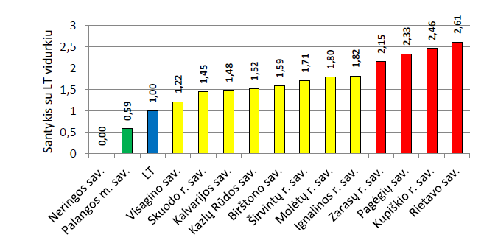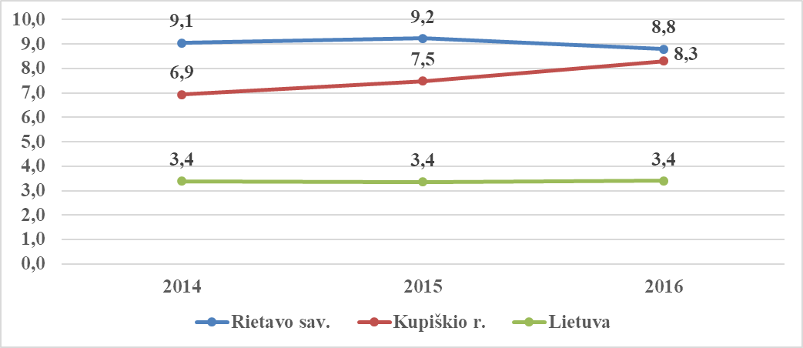
10 pav. Socialinės rizikos šeimų skaičius 1000 gyventojų Rietavo sav., Kupiškio r. sav. , Lietuvoje
9 pav. Rietavo savivaldybės socialinės rizikos šeimų 1000 gyventojų santykis su Lietuva ir pasiskirstymas tarp savivaldybių 2016 m.

Šaltinis – Lietuvos statistikos departamentas
Rietavo savivaldybėje nuo 2011 m. iki 2014 m. socialinės rizikos šeimų skaičius didėjo, 2014-2015 m. išliko nepakitęs, tačiau 2016 m., lyginant su 2015 m., socialinės rizikos šeimų sumažėjo nuo 74 iki 69. Nuo 2013 m. socialinės rizikos šeimose augančių vaikų skaičius Rietavo sav. didėjo, tačiau per pastaruosius metus sumažėjo nuo 172 iki 153 (11 pav.).

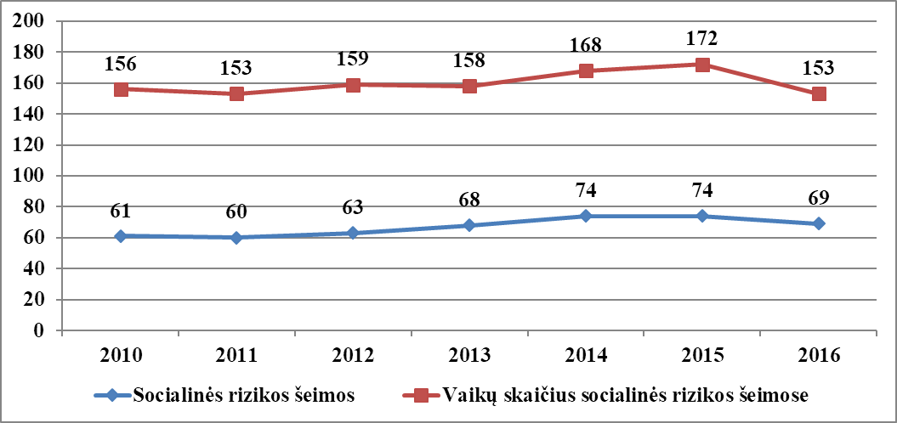

11 pav. Socialinės rizikos šeimų ir jose augančių vaikų skaičius metų pabaigoje Rietavo savivaldybėje

Šaltiniai: Socialinės apsaugos ir darbo ministerijos, Valstybės vaiko teisių apsaugos ir įvaikinimo tarnybos prie Socialinės apsaugos ir darbo ministerijos duomenys
Nuo 2012 m. iki 2014 m. daugėjo šeimų, globojančių vaikus, ir tokiose šeimose augančių vaikų. Tačiau 2016 m., lyginant su 2015 m., šeimų, globojančių vaikus, skaičius sumažėjo 5 šeimomis, tokiose šeimose augančių vaikų skaičius sumažėjo 8 vaikais(12 pav.).
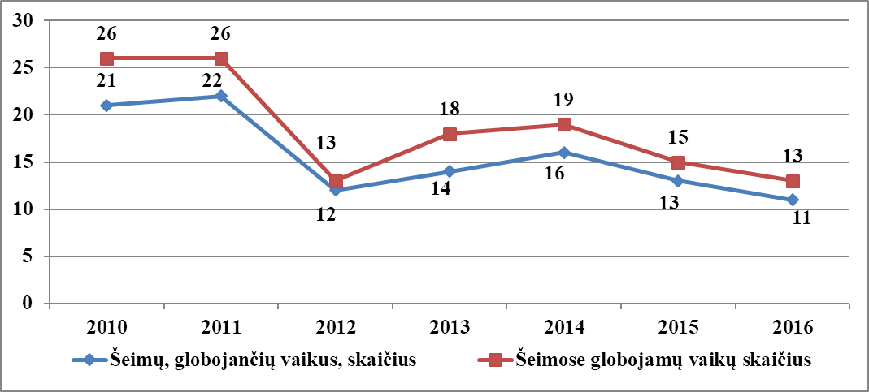

12 pav. Šeimų, globojančių vaikus, ir jose augančių vaikų skaičius metų pabaigoje Rietavo savivaldybėje

Šaltiniai: Socialinės apsaugos ir darbo ministerijos, Valstybės vaiko teisių apsaugos ir įvaikinimo tarnybos prie Socialinės apsaugos ir darbo ministerijos duomenys
Per pastaruosius ketverius metus iš viso Rietavo savivaldybėje daugiausia socialinės rizikos šeimų buvo dėl tėvų girtavimo, psichotropinių medžiagų vartojimo (174 šeimos), antroje vietoje – dėl tėvų vaiko priežiūros įgūdžių stokos (139 šeimos) (13 pav.).
2016 m., lyginant su 2015 m., socialinių rizikos šeimų dėl tėvų girtavimo, psichotropinių medžiagų vartojimo, tėvų vaiko priežiūros įgūdžiųstokos sumažėjo (3 lent.).
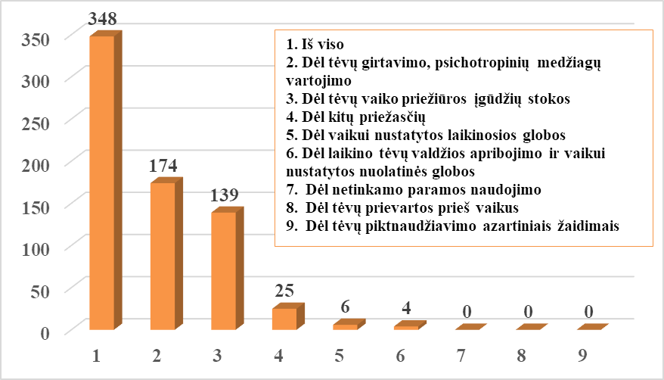
13 pav. Socialinės rizikos šeimų skaičiusmetų pabaigoje pagal priežastis Rietavo savivaldybėje 2012-2016 m.

Šaltiniai: Socialinės apsaugos ir darbo ministerijos, Valstybės vaiko teisių apsaugos ir įvaikinimo tarnybos prie Socialinės apsaugos ir darbo ministerijos duomenys, VSB skaičiavimai

3 lentelė. Socialinės rizikos šeimų skaičius metų pabaigoje pagal priežastis Rietavo savivaldybėje 2010-2016 m.
 | 2010 | 2011 | 2012 | 2013 | 2014 | 2015 | 2016 | Iš viso
Dėl tėvų girtavimo, psichotropinių medžiagų vartojimo | - | - | 36 | 36 | 38 | 33 | 31 | 174
Dėl tėvų vaiko priežiūros įgūdžių stokos | - | - | 21 | 26 | 29 | 32 | 31 | 139
Dėl vaikui nustatytos laikinosios globos | - | - | - | 1 | 1 | 2 | 2 | 6
Dėl netinkamo paramos naudojimo | - | - | - | - | - | - | - | 0
Dėl tėvų prievartos prieš vaikus | - | - | - | - | - | - | - | 0
Dėl laikino tėvų valdžios apribojimo ir vaikui nustatytos nuolatinės globos | - | - | 1 | 1 | 1 | 1 | - | 4
Dėl tėvų piktnaudžiavimo azartiniais žaidimais | - | - | - | - | - | - | - | 0
Dėl kitų priežasčių | - | - | 5 | 4 | 5 | 6 | 5 | 25
Iš viso | 61 | 60 | 63 | 68 | 74 | 74 | 69 | 348

Šaltiniai: Socialinės apsaugos ir darbo ministerijos, Valstybės vaiko teisių apsaugos ir įvaikinimo tarnybos prie Socialinės apsaugos ir darbo ministerijos duomenys

3.2. Mokinių, gaunančių nemokamą maitinimą mokyklose, skaičius 1000 gyventojų

Lietuvoje vaikai iš šeimų su mažomis pajamomis priskiriami rizikos sveikatai grupei ir įstatymo nustatyta tvarka tokie mokiniai mokykloje turi teisę gauti nemokamą maitinimą.

Rietavo sav. mokinių, gaunančių nemokamą maitinimą mokyklose, skaičius 1000 gyventojų 2016 m. buvo 2 kartus didesnis negu Lietuvos vidurkis. Rietavo sav. rodiklis buvo pirmoje vietoje tarp kitų savivaldybių su panašiu gyventojų skaičiumi. Nuo 2015 m. šis rodiklis yra raudonoje zonoje.2016 m., lyginant su 2014 m., Rietavo savivaldybėje mokinių, gaunančių nemokamą maitinimą mokyklose, sumažėjo nuo 470,1 iki 378,5 atvejų 1000 gyventojų, Lietuvoje – nuo 253,8 iki 188,6 atvejų 1000 gyventojų (14 pav.).
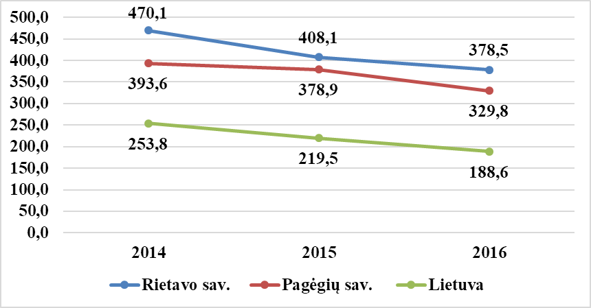

14 pav. Mokinių, gaunančių nemokamą maitinimą mokyklose, skaičius 1000 gyventojų Rietavo sav., Pagėgių sav., Lietuvoje

Šaltiniai: Lietuvos statistikos departamentas, Socialinės apsaugos ir darbo ministerijos duomenys

Rietavo savivaldybėje ir Lietuvoje nuo 2010 m. nemokamai maitinamų mokinių skaičius mažėja. 2016 m. Rietavo savivaldybėje 374 mokiniai buvo nemokamai maitinami (4 lent.).

4 lentelė. Nemokamai maitinamų mokinių skaičiusRietavo savivaldybėje, Lietuvoje 2010-2016 m.
 | 2010 | 2011 | 2012 | 2013 | 2014 | 2015 | 2016
Rietavo sav. | 773 | 734 | 669 | 604 | 515 | 426 | 374
Lietuva | 144415 | 142431 | 128500 | 108764 | 90487 | 75839 | 63550

Šaltinis – Socialinės apsaugos ir darbo ministerijos duomenys

2016 m., lyginant su 2010 m., Rietavo savivaldybėje išlaidos nemokamam mokinių maitinimui sumažėjo 61,6 tūkst. eurų (15 pav.).
15 pav. Išlaidos nemokamam mokinių maitinimui Rietavo sav. (tūkst. Eur)

Šaltinis – Socialinės apsaugos ir darbo ministerijos duomenys

3.3. Sergamumas tuberkulioze (A15-A19) 100 000 gyventojų
Tuberkuliozė – visuomenei pavojinga infekcija, kadangi ligonių gydymas ir priežiūra užtrunka ilgai (6–24 mėn., o kartais ir ilgiau), be to, valstybei brangiai kainuoja, nes ligoniai ilgai (apie 80 dienų) gydomi specializuotuose tuberkuliozės stacionaruose.Lietuvoje visoms savivaldybėms sergamumas tuberkulioze yra aktuali problema, kadangi visose savivaldybėse (išskyrus Birštono ir Neringos sav.) 2016 m. buvo registruojami nauji šios ligos atvejai.
Rietavo sav. sergamumo tuberkulioze 100 000 gyventojų rodiklis 2016 m. buvo 1,9 karto didesnis negu Lietuvos vidurkis ir buvo trečioje vietoje lyginant su kitomis savivaldybėmis, kurios turi panašų gyventojų skaičių. Nuo 2015 m. šis rodiklis yra raudonoje zonoje.Nuo 2014 m. Lietuvoje sergamumas tuberkulioze 100 000 gyventojų mažėja (16, 17 pav.).

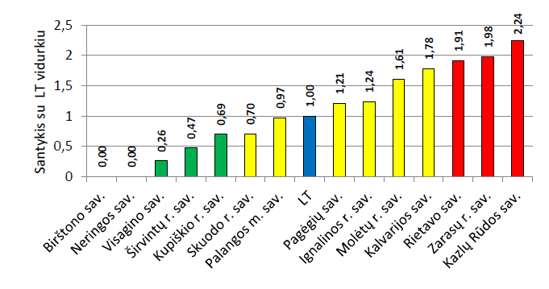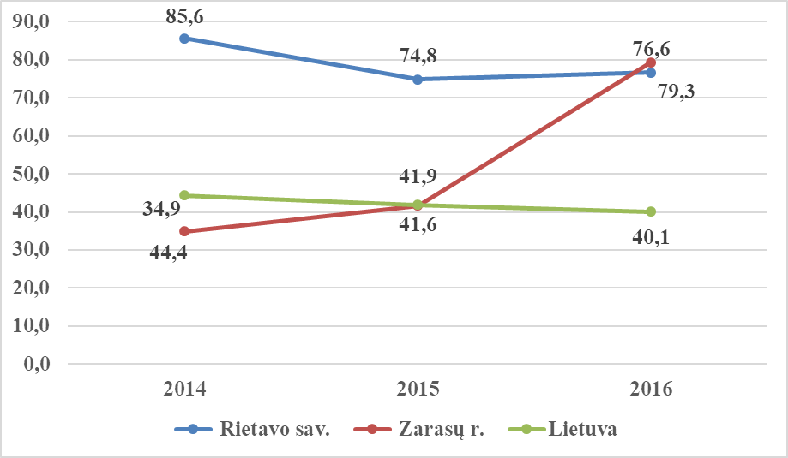
16 pav. Rietavo savivaldybės sergamumo tuberkulioze100 000 gyventojųsantykis su Lietuva ir pasiskirstymas tarp savivaldybių 2016 m.
17 pav. Sergamumas tuberkulioze 100 000 gyventojų Rietavo sav., Zarasų r., Lietuvoje

Šaltinis – Tuberkuliozės registras
2015–2016 m. Rietavo savivaldybėje kasmet užregistruojami 6 nauji tuberkuliozės atvejai, 2016 m. Lietuvoje – 1150 naujų tuberkuliozės atvejų. Per pastaruosius dvejus metus Rietavo savivaldybėje tiek vyrų, tiek moterų naujų tuberkuliozės atvejų nustatoma vienodai. Paskutiniais metais 3 nauji tuberkuliozės atvejai buvo tiek kaimo, tiek miesto teritorijose Rietavo savivaldybėje. Tuberkuliozės atvejų daugiau yra nuo 18 iki 64 m. amžiaus asmenų grupėje, vaikų amžiaus grupėje naujų tuberkuliozės atvejų nebuvo (5 lent.).
5 lentelė. Nauji tuberkuliozės atvejai Rietavo sav. pagal lytį, gyvenamąją vietą, amžiaus grupes 2014-2016 m.
 | 2014 | 2015 | 2016 | Iš viso
Pagal lytį
Vyrai | 4 | 3 | 3 | 10
Moterys | 4 | 3 | 3 | 10
Pagal gyvenamąją vietą
Miestas | 4 | 2 | 3 | 9
Kaimas | 4 | 4 | 3 | 11
Pagal amžiaus grupes
0-17 m. | 0 | 0 | 0 | 0
18-44 m. | 3 | 2 | 4 | 9
45-64 m. | 4 | 3 | 2 | 9
65 + m. | 1 | 1 | 0 | 2
Iš viso | 8 | 6 | 6 | 20
Šaltinis – Tuberkuliozės registras

IV SKYRIUS

SAVIVALDYBIŲ GYVENSENOS STEBĖSENOS RODIKLIŲ SĄRAŠAS

Pagal Lietuvos Respublikos sveikatos apsaugos ministro 2003 m. rugpjūčio 11 d. įsakymoNr. V-488 (2013 m. gruodžio 19 d. įsakymo Nr. V-1203 redakcija)„Dėl Bendrųjų savivaldybių visuomenės sveikatos stebėsenos nuostatų patvirtinimo“ 8.3 punktą, pagal Higienos instituto parengtą metodiką ir klausimynus ne rečiau negu kas 4 metus nuo 2016 m. vykdo 5-tų, 7-tų ir 9-tų (pirmų gimnazijos) klasių mokinių gyvensenos tyrimus, tyrimų duomenis teikia Higienos institutui. Gyvensenos stebėsenosrodiklių sąrašas pateiktas įsakymo 2 priede, kurį sudaro 20 vaikų gyvensenos stebėsenos rodiklių (6 lent.).

2016 m. Rietavo savivaldybės mokinių gyvensenos tyrime dalyvavo 5-os, 7-os ir 9-os klasės mokiniai. Tyrimo imtis –163 mokiniai.
Eil. Nr. | Rodiklio pavadinimas | Rietavo sav. rodiklio reikšmė | Lietuvos rodiklio reikšmė
1. | Mokyklinio amžiaus vaikų, kurie kasdien ne pamokų metu sportuoja apie 60 min. ir ilgiau, dalis (proc.) | 7,4 | 9,7
2. | Mokyklinio amžiaus vaikų, kasdien valgančių pusryčius, dalis (proc.) | 39,9 | 51,7
3. | Mokyklinio amžiaus vaikų, kurie bent kartą per dieną valgo vaisius, dalis (proc.) | 30,8 | 38,6
4. | Mokyklinio amžiaus vaikų, kurie bent kartą per dieną valgo daržoves, dalis (proc.) | 30,1 | 36,5
5. | Mokyklinio amžiaus vaikų, kurie per pastaruosius 12 mėnesių bent kartą rūkė tabako gaminius arba elektronines cigaretes, dalis (proc.) | 22,7 | 20,1
6. | Mokyklinio amžiaus vaikų, kurie per pastarąsias 30 dienų bent kartą rūkė tabako gaminius arba elektronines cigaretes, dalis (proc.) | 14,7 | 12,8
7. | Mokyklinio amžiaus vaikų, kurie per pastaruosius12 mėnesių bent kartą vartojo alkoholinius gėrimus, dalis (proc.) | 44,5 | 29,3
8. | Mokyklinio amžiaus vaikų, kurie per pastarąsias 30 dienų bent kartą vartojo alkoholinius gėrimus, dalis (proc.) | 26 | 15,3
9. | Mokyklinio amžiaus vaikų, kurie per pastaruosius12 mėnesių bent kartą vartojo marihuaną ar hašišą (kanapes / „žolę“), dalis (proc.) | 5,4 | 3,1
10. | Mokyklinio amžiaus vaikų, kurie per pastarąsias 30 dienų bent kartą vartojo marihuaną ar hašišą (kanapes / „žolę“), dalis (proc.) | 2,8 | 1,9
11. | Mokyklinio amžiaus vaikų, kurie per pastaruosius12 mėnesių bent kartą vartojo narkotikus, išskyrus marihuaną ar hašišą (kanapes / „žolę“), dalis (proc.) | 0 | 1,3
12. | Mokyklinio amžiaus vaikų, kurie per pastarąsias 30 dienų bent kartą vartojo narkotikus, išskyrus marihuaną ar hašišą (kanapes / „žolę“), dalis (proc.) | 0 | 1,1
13. | Mokyklinio amžiaus vaikų, kurie vidutiniškai 4 ir daugiau valandų per dieną žiūri televizorių, žaidžia kompiuteriu, dalis (proc.) | 27 | 19,4
14. | Mokyklinio amžiaus vaikų, iš kurių tyčiojosi per pastaruosiusdu mėnesius, dalis (proc.) | 47,8 | 45
15. | Mokyklinio amžiaus vaikų, kurie patys tyčiojosi iš kitų vaikų per pastaruosiusdu mėnesius, dalis (proc.) | 57,8 | 41,6
16. | Mokyklinio amžiaus vaikų, kurie valosi dantis šepetėliu ir pasta dažniau negu kartą per dieną, dalis (proc.) | 42,2 | 55,6
17. | Mokyklinio amžiaus vaikų, kurie visada tamsiuoju paros metu būdami lauke nešioja atšvaitus, dalis (proc.) | 29,4 | 27,5
18. | Mokyklinio amžiaus vaikų, kurie visada segi saugos diržą važiuodami automobilyje, dalis (proc.) | 70,6 | 74,9
19. | Mokyklinio amžiaus vaikų, kurie jaučiasi labai laimingi arba pakankamai laimingi galvodami apie savo dabartinį gyvenimą, dalis (proc.) | 83 | 86,2
20. | Mokyklinio amžiaus vaikų, kurie savo sveikatą vertina puikiai arba gerai, dalis (proc.) | 83,1 | 85,1
6 lentelė. Rietavo savivaldybės vaikų gyvensenos stebėsenos rodikliai 2016 m.
Klaipėdos rajono savivaldybės visuomenės sveikatos biuras 2011 m. ir 2014 m. atliko 5, 7, 9 klasių mokinių gyvensenos tyrimąpagal Klaipėdos universiteto Sveikatos mokslų fakulteto Visuomenės sveikatos katedros mokslininkų sudarytą klausimyną.
Fizinio aktyvumo pokyčiai. Tiek 2014 m., tiek 2011 m. kasdien laisvalaikiu sportuoja apie 27 proc. mokinių. 2014 m., lyginant su 2011 m., vaikščiojančių pėsčiomis lauke daugiau kaip 1 valandą per dieną sumažėjo nuo 68,7 proc. iki 44,4 proc.
Mitybos įpročių pokyčiai. Nuo 2011 m. kasdien pusryčiaujančių mokinių mažėja ir 2014 m. kasdien pusryčiavo 62,6 proc. vaikų. 2014 m., lyginant su 2011 m., mokinių, kasdien valgančių daržovių, padaugėjo 4,8 proc.,ovaisių, uogų – 9,4 proc.
Žalingų įpročių pokyčiai.Nuo 2011 m. kada nors rūkiusių mokinių skaičius sumažėjo 9,5 proc.Rietavo savivaldybėje nuo 2011 m. mokinių alkoholinių gėrimų vartojimas sumažėjo.
Eismo saugos pokyčiai.2014 m., lyginant su 2011 m., didesnė mokinių dalisvažiuodami automobiliu visada prisisega saugos diržu (2014 m. – 57,9 proc., 2011 m. – 53,6 proc.). 2014 m., lyginant su 2011 m., 10,3 proc. didesnė mokinių dalis, eidami neapšviesta gatve ar keliu tamsiu paros metu, visada naudoja šviesos atšvaitus.
Sveikatos pokyčiai.Palyginus su 2011 m., 2014 m. didesnė mokinių dalis savo sveikatą vertina labai gerai.2014 m. 46,7 proc. mokinių valosi dantis šepetėliu ir pasta kelis kartus per dieną, ir tai yra 3,6 proc. daugiau mokinių negu 2011 m.
Psichinės sveikatos pokyčiai.2014 m., lyginant su 2011 m., 9,1 proc. mokinių per paskutinius 3 mėn. mokykloje mažiau tyčiojosi iš kitų.

V SKYRIUS

APIBENDRINIMAS

1. Nuo 2001 m. Rietavo savivaldybėje gyventojų skaičius mažėja. Per pastaruosius šešiolika metų Rietavo savivaldybėje moterų sumažėjo 1562 asmenimis, o vyrų – 1392 asmenimis. Rietavo savivaldybėje nuo 2013 m. miesto teritorijose ir nuo 2001 m. kaimo teritorijose gyventojų mažėja. 2017 m. pradžioje 1000 Rietavo sav. vyrų teko 1069 moterys. Rietavo sav. gyventojų vidutinis amžius 2017 m. pradžioje – 44 metai. 2017 m. pradžioje jaunimas sudarė apie ketvirtadalį visų Rietavo sav. gyventojų (23,7 proc.), pensinio amžiaus gyventojai – 19,4 proc.
2. 2006 – 2016 metais Rietavo sav. buvo stebimas neigiamas natūralus gyventojų prieaugis. 2016 m., lyginant su 2015 m., vyrų mirčių buvo penkiomis daugiau, o moterų rodikliai išliko nepakitę. Pastebėta tendencija – daugiau mirčių įvyksta miestuose negu kaimuose.2016 m. Rietavo savivaldybėje daugiausiai mirė nuo kraujotakos sistemos ligų (64,8 proc.), antroje vietoje – nuo piktybinių navikų (20,3 proc.), trečioje vietoje – nuo išorinių mirties priežasčių (2,3 proc.).
3. Rengiantdetalesnę atrinktų rodiklių analizę Rietavo savivaldybėje, buvo atrinkti rodikliai, kurie patenka į raudoną zoną ir turėjo didžiausią santykį su Lietuvos rodikliais.
Atrinkti prioritetiniai rodikliai:
3.1. socialinės rizikos šeimų skaičius 1000 gyventojų (antrus metus iš eilės tarp prioritetinių problemų);
3.2. mokinių, gaunančių nemokamą maitinimą mokyklose, skaičius 1000 gyventojų;
3.3. sergamumas tuberkulioze (A15-A19) 100 000 gyventojų.
4. Rietavo sav. socialinės rizikos šeimų 1000 gyventojų rodiklis 2016 m. buvo 2,61 karto didesnis negu Lietuvos vidurkis. Nuo 2015 m. šis rodiklis yra raudonoje zonoje. Rietavo savivaldybėje 2016 m., lyginant su 2015 m., socialinės rizikos šeimų skaičius sumažėjo nuo 9,2 iki 8,8 atvejo 1000 gyventojų. Rietavo savivaldybėje nuo 2011 m. iki 2014 m. socialinių rizikos šeimų skaičius didėjo, 2014–2015 m. išliko nepakitęs, tačiau 2016 m., lyginant su 2015 m., socialinės rizikos šeimų sumažėjo nuo 74 iki 69. 2016 m., lyginant su 2015 m., šeimų, globojančių vaikus, skaičius sumažėjo 5 šeimomis, tokiose šeimose augančių vaikų skaičius sumažėjo 8 vaikais. Per pastaruosius ketverius metus iš viso Rietavo savivaldybėje daugiausia socialinės rizikos šeimų buvo dėl tėvų girtavimo, psichotropinių medžiagų vartojimo, antroje vietoje – dėl tėvų vaiko priežiūros įgūdžių stokos.
5. Rietavo sav. mokinių, gaunančių nemokamą maitinimą mokyklose, skaičiaus 1000 gyventojų rodiklis 2016 m. buvo 2 kartus didesnis negu Lietuvos vidurkis. Nuo 2015 m. šis rodiklis yra raudonoje zonoje. 2016 m., lyginant su 2014 m., Rietavo savivaldybėje mokinių, gaunančių nemokamą maitinimą mokyklose, sumažėjo nuo 470,1 iki 378,5 atvejo 1000 gyventojų. Rietavo savivaldybėje nuo 2010 m. nemokamai maitinamų mokinių skaičius mažėja.
6. Rietavo sav. sergamumas tuberkulioze 100 000 gyventojų rodiklis 2016 m. buvo 1,9 karto didesnis negu Lietuvos vidurkis. Nuo 2015 m. šis rodiklis yra raudonoje zonoje. Rietavo savivaldybėje 2016 m., lyginant su 2015 m., sergamumas tuberkulioze padidėjo nuo 74,8 iki 76,9 atvejo 100 000 gyventojų. 2015–2016 m. Rietavo savivaldybėje kasmet užregistruoji 6 nauji tuberkuliozės atvejai. Per pastaruosiusdvejus metus Rietavo savivaldybėje tiek vyrų, tiek moterų naujų tuberkuliozės atvejų nustatoma vienodai. Pastaraisiais metais 3 nauji tuberkuliozės atvejai buvo tiek kaimo, tiek miesto teritorijose Rietavo savivaldybėje. Tuberkuliozės atvejų daugiau yra nuo 18 iki 64 m. amžiaus asmenų grupėje.

VI SKYRIUS
REKOMENDACIJOS

Siekiant geresnės Rietavo savivaldybės gyventojų sveikatos būklės, mažinant sveikatos netolygumus, mirtingumą nuo plačiai paplitusių ligų, būtina skatinti glaudų tarpsektorinį bendradarbiavimą, kompleksiškai spręsti Savivaldybės gyventojų sveikatos problemas.
- Organizuoti diskusijas dėl gyventojų sveikatos būklės situacijos aptarimo ir prioritetinių sveikatinimo sričių nusistatymo 2018-2021 metais.
- Skatinti sveiką gyvenseną Rietavosavivaldybėje per sveikos gyvensenos projekto priemones.
- Ir toliau plėtoti ir stiprinti vykdomą mokinių sveikatos priežiūrą.
- Stiprinti šeimos gydytojų darbą, bendradarbiavimą su visuomenės sveikatos specialistais vykdant asmenų, priskirtinų širdies ir kraujagyslių ligų didelės rizikos grupei, atrankos ir prevencijos priemonių finansavimo programą.
- Siekiant mažinti socialinės rizikos šeimų skaičių, skirti didesnį dėmesį socialinės rizikos šeimų psichosocialinei aplinkai gerinti, tinkamiems gyvensenos įpročiams formuoti;didinti ir efektyvinti pagalbą šeimoms, patiriančioms krizę – joms suteikti visokeriopą teisinę,psichologinę ir medicininę pagalbą.
- Siekti, kad vaikai iš šeimų su mažomis pajamomis, kurie yra priskiriami rizikos sveikatai grupei, lengviau integruotųsi į visuomenę, ypač mokyklos aplinkoje, kad galėtų pasirinkti nemokamus būrelius. Svarbu, kad būtų glaudus mokyklos pedagogų, spec. pedagogų, visuomenės sveikatos priežiūros specialistų, psichologų bendradarbiavimas dirbant su tokiais vaikais.
- Siekiant mažinti sergamumą tuberkulioze, didinti informacinę sklaidą apie tuberkuliozės prevenciją, didžiausią dėmesį skiriant tuberkuliozės profilaktikos priemonėms;skirti didesnį dėmesį ankstyvai ligos diagnostikai, užtikrinti, kad žmogus laiku būtų siunčiamas gydymui į specializuotas sveikatos priežiūros įstaigas.
----------------------------------------------------------

Išvykę iš šalies – 44, socialinės, psichologinės ir kitos priežastys – 3, priežastis nenurodyta – 0 mokinių. Pastaba. Nuo 2012 - 2013 mokslo metų statistinė informacija apie 7-15 metų amžiaus nesimokančius vaikus. Higienos institutas pateikia 2016 m. pradžios duomenis. Šaltinis – Lietuvos Statistikos departamentas.
Absoliutus skaičius apskaičiuojamas: 79 (gimusiųjų skaičius) – 128 (mirusiųjų skaičius) – 72 (neto tarptautinė migracija). Tarptautinė neto migracija – imigrantų ir emigrantų skaičiaus skirtumas.
Rodiklio pokytis vertinamas rodykle.
Rodiklio pokytis vertinamas rodykle.
Vaikų (6-14 m.), dalyvavusių krūminių dantų dengimo silantinėmis medžiagomis programoje, skaičius.
50–69 m. moterų, dalyvavusių atrankinės mamografinės patikros dėl krūties vėžio finansavimo programoje 2015–2016 m., skaičius.
25–60 m. moterų, dalyvavusių gimdos kaklelio piktybinių navikų prevencinių priemonių, apmokamų iš Privalomojo sveikatos draudimo biudžeto lėšų, finansavimo programoje 2014-2016 m., skaičius.
50–74 m. asmenų,dalyvavusių storosios žarnos vėžio ankstyvosios diagnostikos finansavimo programoje 2015-2016 m., skaičius
40–55 m. vyrų ir 50–65 m. moterų, dalyvavusių tikslinės populiacijos asmenų, priskirtinų širdies ir kraujagyslių ligų didelės rizikos grupei, atrankos ir prevencijos priemonių finansavimo programoje 2016 m., skaičius.
Šaltinis – Valstybės vaiko teisių apsaugos ir įvaikinimo tarnyba.
Našlėnė, Ž, Želvienė, A. (2017). Visuomenės sveikatos būklė Lietuvos savivaldybėse 2016 m. Vilnius – Higienos instituto Sveikatos informacijos centras.
Našlėnė, Ž, Želvienė, A. (2017). Visuomenės sveikatos būklė Lietuvos savivaldybėse 2016 m. Vilnius – Higienos instituto Sveikatos informacijos centras.

